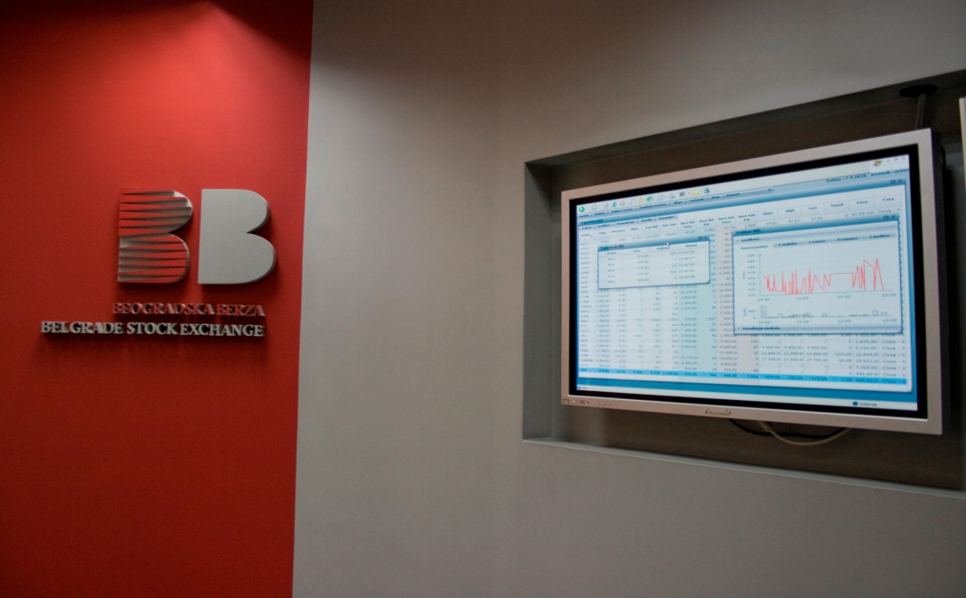
OSNOVNI KURS O BERZI
BEOGRADSKA BERZA
14. i 15. decembar 2011.

PROGRAM KURSA

SREDA 14. DECEMBAR
PRVI BLOK: 09.00-10.30
- Definisanje finansijskog tržišta i učesnici na tržištu;
- Vrste hartija od vrednosti, posebno o akcijama i obveznicama;
- Tržišta Beogradske berze
PREDAVAČ: | Petar SPAIĆ, Beogradska berza

10.30-10.45 pauza

DRUGI BLOK: 10.45-12.15
- Modeli utvrđivanja cena;
- BELEXFIX– sistem za trgovanje HoV;
- Vrste naloga, ispostavljanje naloga za trgovanje
PREDAVAČ: | Petar SPAIĆ, Beogradska berza

12.15-12.30 pauza

TREĆI BLOK: 12.30-13.30
- Internet prezentacija Berze;
- Informisanje, izveštavanje i servisi
PREDAVAČ: | Natalija NEDELJKOVIĆ, Beogradska berza

ČETVRTAK 15. DECEMBAR

PRVI BLOK: 09.00-10.30
- Osnovi racio analize;
- Pokazatelji sa Berze
PREDAVAČ: | Petar SPAIĆ, Beogradska berza

10.30-10.45 pauza
DRUGI BLOK: 10.45-12.30
- Simulacija trgovanja hartijama od vrednosti - BELEXFIX
PREDAVAČ: | Petar SPAIĆ, Beogradska berza
12.30-12.45 pauza

TREĆI BLOK: 12.45-13.30
- Poslovanje brokersko-dilerskih društava
PREDAVAČ: | predstavnik člana Berze

13.30-14.00 Pitanja/odgovori i dodela sertifikata

